CH4_HW_0311

程式設計作業 - 電機一乙 111310217 呂學勳

授課老師 : 李金譚教授

第一題

#include <stdio.h>

#include <math.h>

void calculateRoots(double a, double b, double c) {

double discriminant, root1, root2;

discriminant = b * b - 4 * a * c;

if (discriminant > 0) {

root1 = (-b + sqrt(discriminant)) / (2 * a);

root2 = (-b - sqrt(discriminant)) / (2 * a);

printf("方程式有兩個不同的實根: x1 = %.2f, x2 = %.2f\n", root1, root2);

}

else if (discriminant == 0) {

root1 = -b / (2 * a);

printf("方程式有一個重根: x = %.2f\n", root1);

}

else {

double realPart = -b / (2 * a);

double imagPart = sqrt(-discriminant) / (2 * a);

printf("方程式有兩個共軛虛根: x1 = %.2f + %.2fi, x2 = %.2f - %.2fi\n", realPart, imagPart, realPart, imagPart);

}

}

int main() {

double a, b, c;

printf("請輸入一元二次方程式的係數 a, b, c: ");

scanf("%lf %lf %lf", &a, &b, &c);

if (a == 0) {

printf("這不是一元二次方程式 (a 不能為 0)。\n");

} else {

calculateRoots(a, b, c);

}

return 0;

}

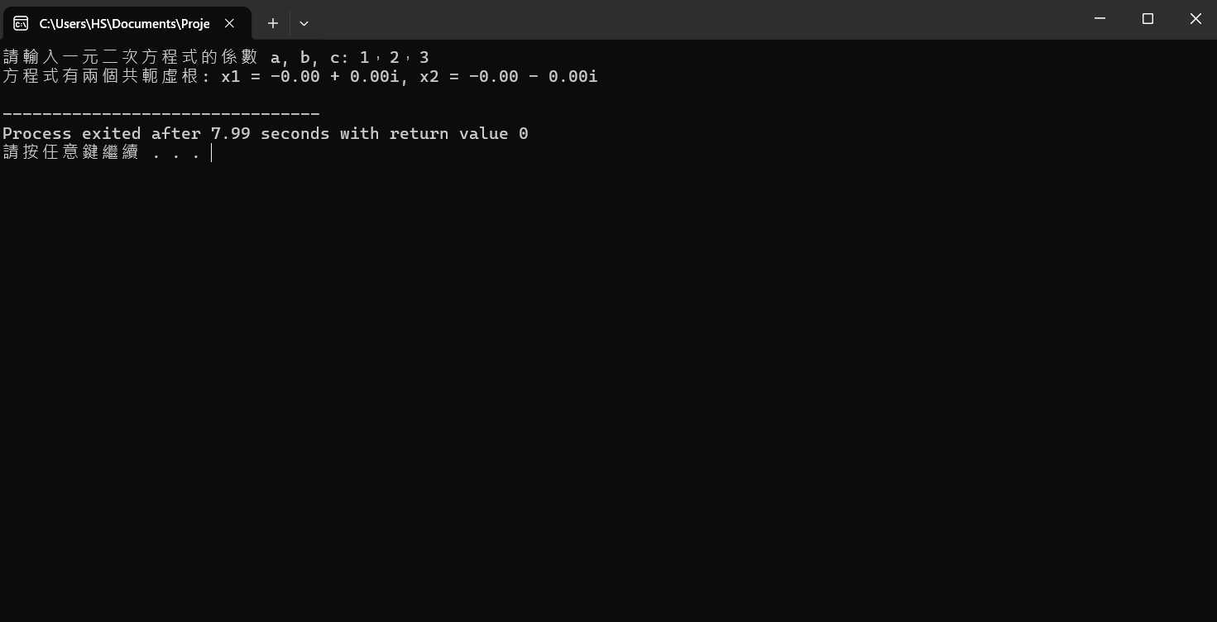

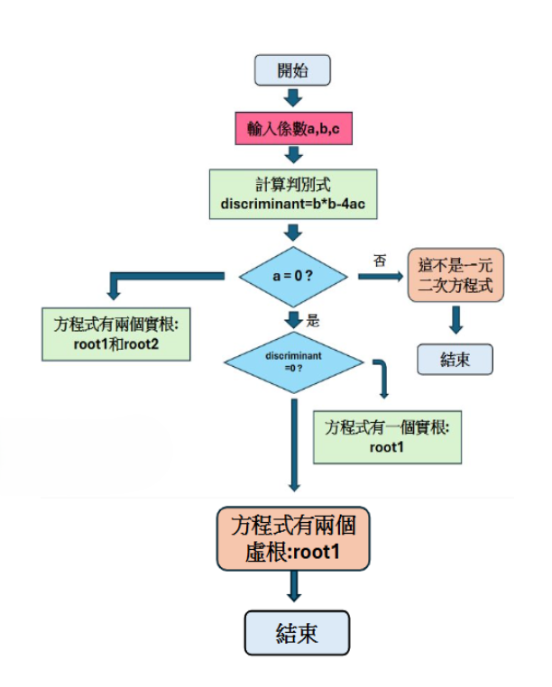第二題

#include <stdio.h>

#include <math.h>

int main() {

double num1, num2;

char op;

printf("請輸入運算式 (格式: 數字 運算符號 數字，例如 5 + 3): ");

scanf("%lf %c %lf", &num1, &op, &num2);

switch (op) {

case '+':

printf("結果: %.2f\n", num1 + num2);

break;

case '-':

printf("結果: %.2f\n", num1 - num2);

break;

case '*':

printf("結果: %.2f\n", num1 * num2);

break;

case '/':

if (num2 != 0)

printf("結果: %.2f\n", num1 / num2);

else

printf("錯誤: 除數不能為零！\n");

break;

case '%':

if (num2 != 0) {

int intNum1 = (int)floor(num1); // 無條件捨去

int intNum2 = (int)floor(num2); // 無條件捨去

printf("結果: %d\n", intNum1 % intNum2);

} else {

printf("錯誤: 除數不能為零！\n");

}

break;

default:

printf("錯誤: 無效的運算符號！\n");

}

return 0;

}

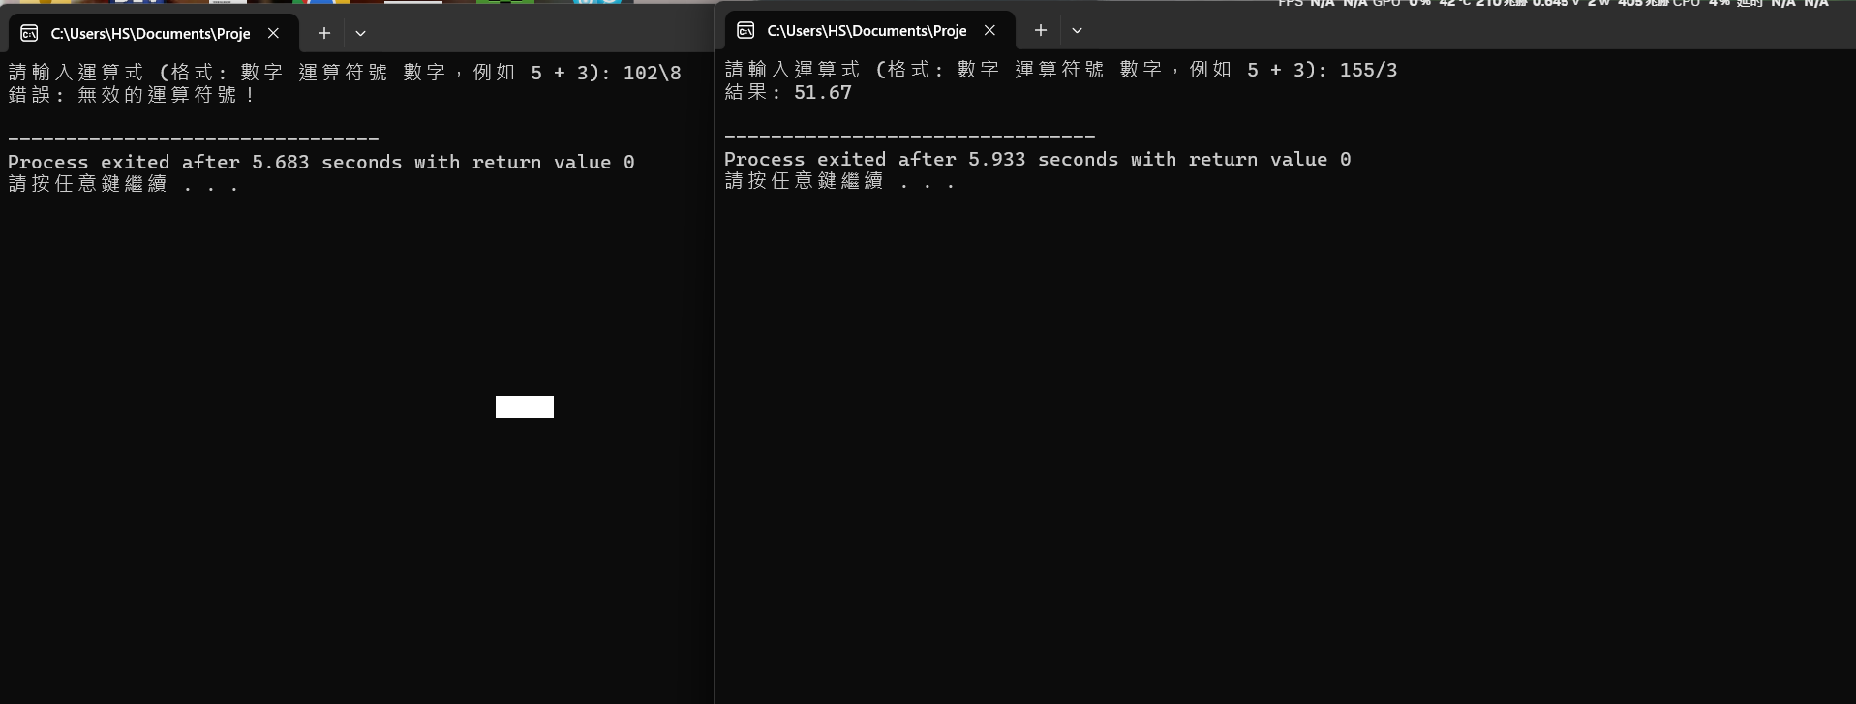

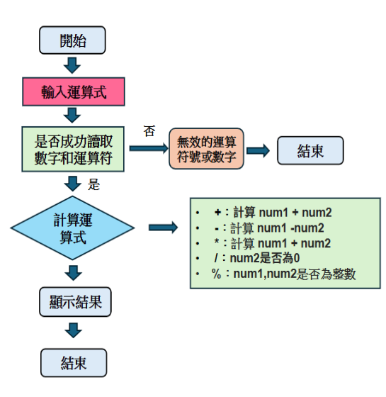

第三題

第1小題:

程式碼

#include <stdio.h>

int main() {

int score;

printf("請輸入成績: ");

scanf("%d", &score);

if (score < 0 || score > 100) { // 修正範圍檢查條件

printf("成績錯誤\n");

} else {

if (score >= 90) {

printf("A\n");

} else if (score >= 80) {

printf("B\n");

} else if (score >= 70) {

printf("C\n");

} else if (score >= 60) {

printf("D\n");

} else {

printf("F\n");

}

}

return 0;

}

錯誤與修正點

原本if (score=>0 || score=<100);

修正為if (score < 0 || score > 100)

條件運算符錯誤

原本if(score>90);

修正為if (score >= 90) {

多一個分號

原本print("A");

修正為printf("A\n");

print錯誤

原本if (score > 90) { printf("A\n"); }

if (score > 80) { printf("B\n"); }

修正為if (score >= 90) {

printf("A\n");

} else if (score >= 80) {

printf("B\n");

}

缺少 else if 結構

第2小題

程式碼#include <stdio.h>

int main() {

int num;

printf("請輸入一個整數: ");

scanf("%d", &num);

if (num > 0) {

printf("這是一個正數，");

if (num % 2 == 0) { // 修正 `=` 為 `==`

printf("並且是一個偶數。\n");

} else { // 移除 `()`，並修正 `else` 的格式

printf("並且是一個奇數。\n");

}

} else if (num < 0) { // 讓 `負數` 和 `0` 判斷互斥

printf("這是一個負數。\n");

} else { // `num == 0`

printf("這是零。\n");

}

return 0;

}

原本if (num > 0)

printf("這是一個正數，");

if (num % 2 = 0) {

修正為if (num > 0) {

printf("這是一個正數，");

錯誤的 if 語法

原本if (num % 2 = 0)

修正為if (num % 2 == 0)

比較運算符錯誤

原本} else(){

修正為} else {

else 語法錯誤

原本if (num < 0)

修正為else if (num < 0)

獨立的 if (num < 0) 可能與 if (num > 0) 衝突

原本else if (num < 0)

修正為else { // num == 0

錯誤的 if (num = 0)

第3小題

程式碼

#include <stdio.h>

int main() {

int month;

printf("請輸入月份（1-12）: ");

scanf("%d", &month);

switch (month) { // switch 需加判斷變數

case 12:

case 1:

case 2:

printf("這是冬天。\n");

break;

case 3:

case 4:

case 5:

printf("這是春天。\n");

break;

case 6:

case 7:

case 8:

printf("這是夏天。\n");

break;

case 9:

case 10:

case 11:

printf("這是秋天。\n");

break;

default:

printf("輸入錯誤\n");

}

return 0;

}

原本switch

修正為switch (month)

switch 需要加變數

原本case '12 && 1 && 2'

修正為case 12:

case 1:

case 2:

case 條件錯誤

原本else

修正為default: